Liceo Boggio Lera Aula Magna - Catania 11 febbraio 2016 ORE 15.30-18.00

IIS Galilei-Campailla Aula Magna - Modica 12 febbraio 2016 ORE 15.00-17.30

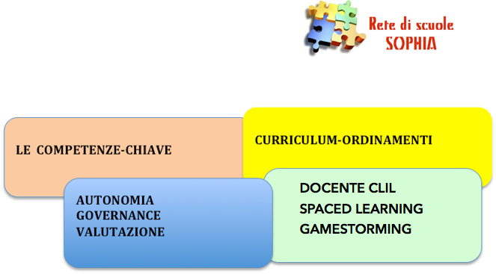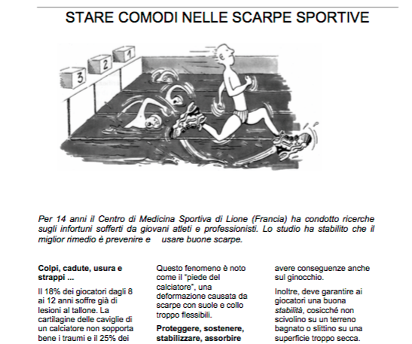

Per la valorizzazione della professionalità docente e dirigente

FORM/AZIONE, perché solo in azione il pensiero produce cambiamenti.
SEMINARIO DI STUDIO
Valutazione standardizzata e percorso didattico: contrapposizione o integrazione?
Relatore: Prof.ssa Simona Di Bucci Felicetti

Il seminario è pensato come un momento di riflessione sulle problematiche connesse alla prova di italiano

Scheda di iscrizione

NOME____________________________________________________________

COGNOME________________________________________________________

EMAIL___________________________________________________________

CELLULARE_______________________________________________________

SCUOLA DI PROVENENZA ____________________________________________

ORDINE DI SCUOLA ______________________________________________

DATA ________________________________________________________________

FIRMA___________________________________________________________

Indicare se la scuola ha aderito alla Rete Sophia SI NO

Indicare se la scuola si impegna ad aderire alla rete Sophia per l’importo annuo di

350,00 euro SI NO

Indicare se la scuola intende aderire al singolo modulo pe r l’importo di:
40,00 euro pe r singolo partecipante SI NO

70,00 euro per tre partecipanti SI NO

Per iscriversi è necessario inviare entro lunedì 8 febbraio 2016 la scheda
compilata al seguente indirizzo: retesophia13@gmail.com

Qualora la scuola intenda aderire alla Rete Sophia e avvantaggiarsi di tutte le iniziative di formazione 2015/16, verrà successivamente inviato il modulo per l’accordo di rete con le indicazioni per effettuare il pagamento.
Qualora invece la scuola intenda usufruire soltanto del singolo modulo, potrà effettuare il versamento per l’importo indicato al seguente CONTO TESORERIA UNICA IT 88Q0100003245512300311520 –Liceo Boggio Lera –Catania
Causale di pagamento:
Iscrizione Seminario “Valutazione standardizzata e percorso didattico: contrapposizione o integrazione?”
Relatore: Prof.ssa Simona Di Bucci Felicetti

